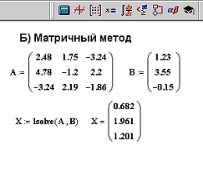 | 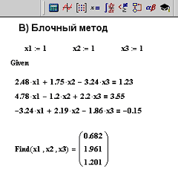

6. 4 Решение систем нелинейных уравнений
Последовательность действий для решения системы нелинейных уравнений блочным методом такая же, как и для решения систем линейных уравнений, изложенная в пункте 6.3В.
Пример 6.4. Решить систему нелинейных уравнений
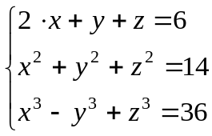
блочным методом. Начальные значения корней принять равными 1.

Реализация в MathCad:
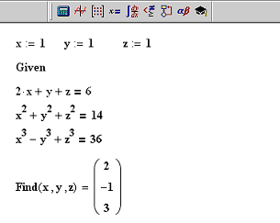
Тема 7. Решение дифференциальных уравнений и систем в
MathCad

Краткие теоретические сведения
Для решения дифференциальных уравнений с начальными условиями система Mathcad имеет ряд встроенных функций:
rkfixed – функция для решения ОДУ и систем ОДУ методом Рунге–Кутта четвертого порядка с постоянным шагом;
Rkadapt – функция решения ОДУ и систем ОДУ методом Рунге–Кутта с переменным шагом;
Odesolve – функция, решающая ОДУ блочным методом.
Ниже приведено описание стандартной функции rkfixed с указанием параметров функции.
rkfixed(y, x1, x2, p, D)
Аргументы функции:
y – вектор начальных условий из k элементов (k – количество уравнений в системе);
x1 и x2 – левая и правая границы интервала, на котором ищется решение ОДУ или системы ОДУ;
p – число точек внутри интервала (x1, x2), в которых ищется решение;
D – вектор, состоящий из k-элементов, который содержит первую производную искомой функции или первые производные искомых функций, если речь идет о решении системы.
Результатом работы функции является матрица из p+1 строк, первый столбец которой содержит точки, в которых получено решение, а остальные столбцы – сами решения.
На рисунке 2.7.1 приведены конкретные примеры решения различных дифференциальных уравнений и систем ОДУ в MathCAD.
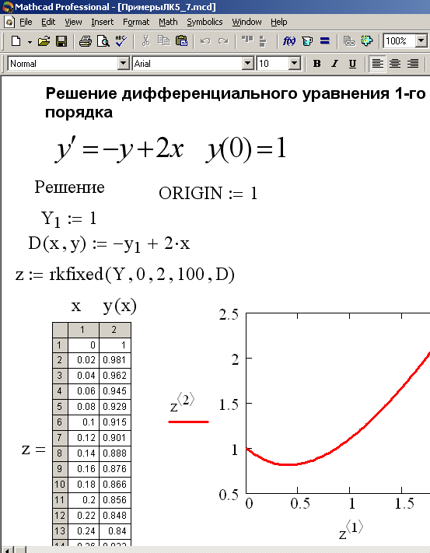 | 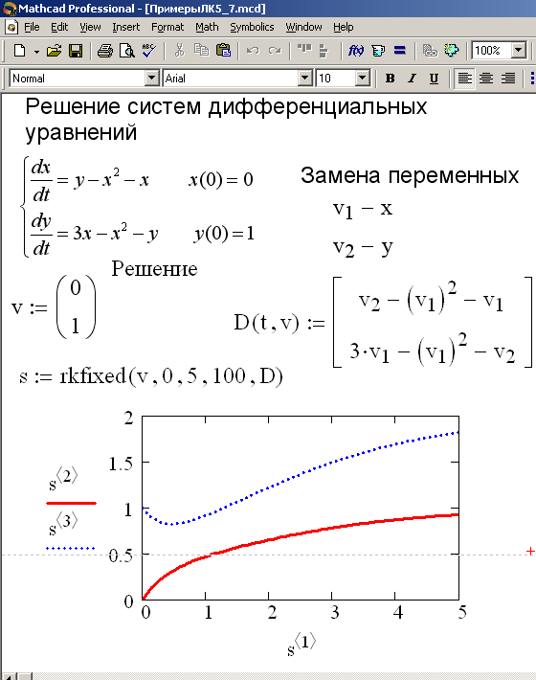
Рисунок 2.7.1 – Примеры решения дифференциальных уравнений и систем
При решении дифференциального уравнения первого порядка нужно создать вектор начальных условий из одного элемента Y₁, который затем используется при формировании вектора-функции правой части дифференциального уравнения. При обращении к функции rkfixed указывается имя вектора Y, границы интервала, на котором ищется решение уравнения, например, (0 ; 2), количество точек, в которых ищется решение – 100, вектор-функция, описывающая правую часть дифференциального уравнения – D. В результате получается матрица z, в первом столбце которой содержатся значения аргумента искомой функции, во втором – значения самой результирующей функции. При построении графика функции первый столбец полученной матрицы указывается как аргумент, второй столбец – как функция.
При решении системы дифференциальных уравнений нужно создать вектор начальных условий из двух элементов, например, вектор v, который затем используется при формировании вектора-функции правой части дифференциального уравнения. При обращении к функции rkfixed указывается имя вектора v, и границы интервала, на котором ищется решение уравнения, например, (0 ; 5), количество точек, в которых ищется решение – 100, вектор-функция, описывающая правую часть дифференциального уравнения – D. В результате получается матрица s, в первом столбце которой содержатся значения аргумента искомых функций, во втором и третьем столбцах – значения самих функций при соответствующем значении аргумента. При построении графика можно воспользоваться первым столбцом полученной матрицы как аргументом, а вторым и третьим столбцами – как функциями.
На рисунке 2.7.2 приведен пример решения дифференциального уравнения второго порядка с использованием функции rkfixed. Необходимо решить дифференциальное уравнение второго порядка с заданными начальными условиями вида:

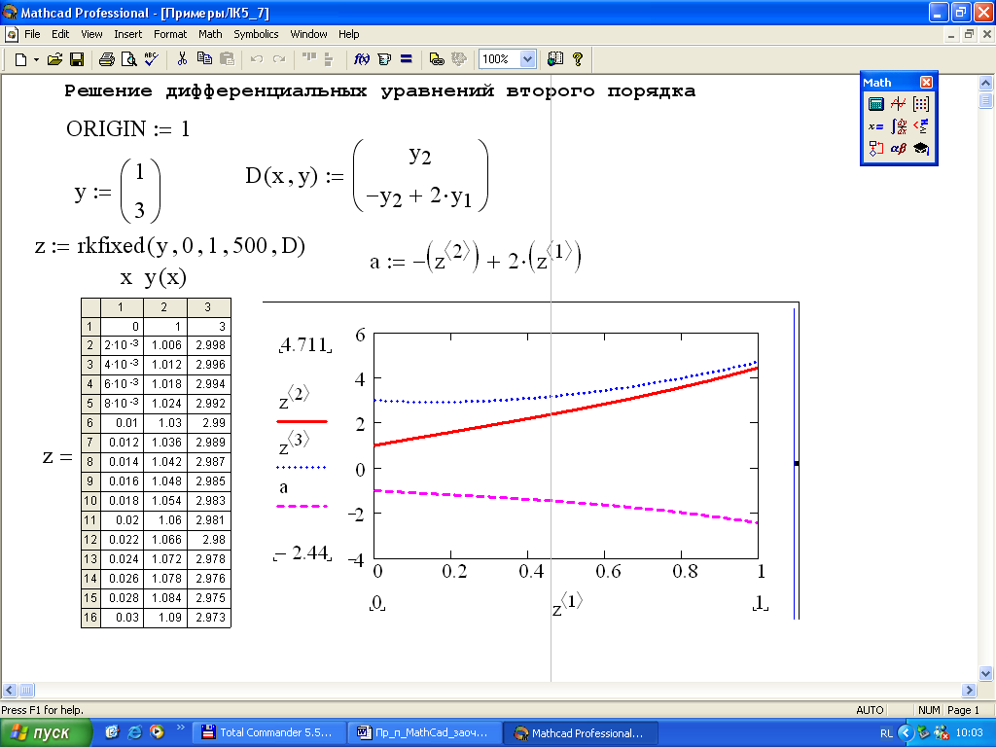

Рисунок 2.7.2 – Пример решения дифференциальных уравнений второго порядка с помощью rkfixed
Для решения уравнения с помощью функции rkfixed нужно выполнить замену переменных и привести дифференциальное уравнение второго порядка к двум дифференциальным уравнениям первого порядка. Вид этих уравнений приведен ниже.
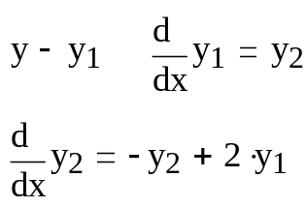
Документ формируется точно так же, как и при решении системы ОДУ.
На рисунке 2.7.2 показана возможность вычисления вектора второй производной найденной функции – вектора а, построены графики исходной функции, функций первой и второй производных.

Практическая часть темы 7

7.1 Решение дифференциальных уравнений первого порядка
Последовательность действий для решения дифференциального уравнения первого порядка такова:
- сформировать вектор начальных условий из одного элемента, присвоив начальное значение искомой функции переменной с индексом, например: 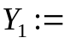 или 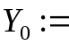 (в зависимости от значения переменной ORIGIN);
- определить вектор-функцию из одного элемента, которая содержит первую производную неизвестной функции:
  - набрать имя функции с двумя параметрами: первый параметр – аргумент искомой функции (независимая переменная), второй – имя вектора, содержащего искомую функцию (можно использовать имя вектора начальных условий), например, D(x,Y);
  - набрать оператор «:=» и выражение для первой производной (выразить из дифференциального уравнения), в котором вместо имени искомой функции подставлен первый элемент вектора-параметра, например, для уравнения 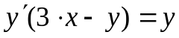 вектор-функция будет определятся следующим образом: 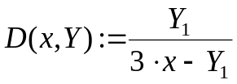( если ORIGIN=0, подставлять 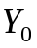);
- присвоить некоторой переменной значение функции rkfixed, указав в скобках следующие параметры:
- первый – имя вектора начальных условий,
- второй – левая граница интервала, на котором ищется решение, в виде числовой константы,
- третий – правая граница интервала, на котором ищется решение, в виде числовой константы,
- четвертый – количество точек, в которых ищется решение,
- пятый – имя вектора-функции, описывающего первую производную, без параметров;
например: 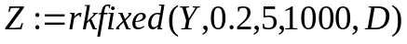,
(в результате получится матрица Z, в первом столбце которой содержатся значения аргумента искомой функции, во втором – значения самой функции);
- вывести матрицу, содержащую решение ДУ с помощь оператора «=», например: Z = ;
- построить график найденной функции (см. тему 5), указав в качестве аргумента по оси абсцисс столбец 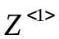, а в качестве значения функции по оси ординат – столбец 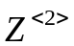(если ORIGIN=0, набирать соответственно 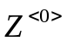 и ).
Пример 7.1 Найти численное решение дифференциального уравнения первого порядка на интервале от 0.2 до 5 в 1000 точках, при начальном условии y(0)=0.1.
Выполнить графическую интерпретацию результатов.
Реализация в MathCad:
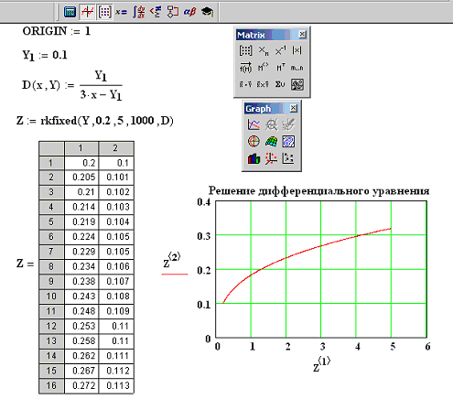

7.2 Решение систем дифференциальных уравнений
Последовательность действий для решения системы дифференциальных уравнений первого порядка такова (описана для значения ORIGIN=0):
- перейти в исходной системе уравнений к однотипным обозначениям функций и выразить первые производные,
например, систему 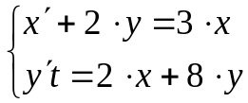 можно преобразовать в 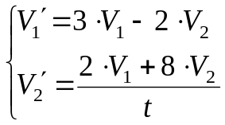;
- в документе MathCad сформировать вектор начальных условий, количество элементов которого равно количеству уравнений системы, присвоив его некоторой переменной (см. тему 2);
например, 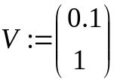;
- определить вектор-функцию, которая содержит первые производные искомых функций:
  - набрать имя функции с двумя параметрами: первый параметр – аргумент искомых функций (независимая переменная), второй – имя вектора, содержащего искомые функции (можно использовать имя вектора начальных условий), например, D(t,V);
(Замечание: если независимая переменная явно не присутствует в системе, то в качестве ее имени можно выбрать любую переменную)
  - набрать оператор «:=» и вставить шаблон вектора, количество элементов которого равно количеству уравнений системы (см. тему 2)
  - набрать в качестве элементов вектора правые части системы уравнений, в которых искомые функции представлены соответствующими элементами вектора-параметра, например,
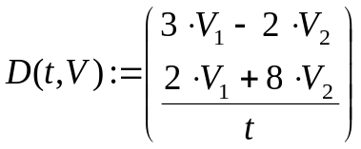;
- присвоить некоторой переменной значение функции rkfixed, указав в скобках следующие параметры:
- первый – имя вектора начальных условий,
- второй – левая граница интервала, на котором ищется решение, в виде числовой константы,
- третий – правая граница интервала, на котором ищется решение, в виде числовой константы,
- четвертый – количество точек, в которых ищется решение,
- пятый – имя вектора-функции, описывающего первые производные, без параметров;
например: 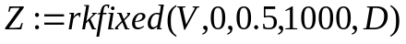,
(в результате получится матрица Z, в первом столбце которой содержатся значения аргумента искомых функций, во втором – значения первой функции, в третьем – значения второй функции и т.д.);
- вывести матрицу, содержащую решение системы ДУ с помощь оператора «=», например: Z = ;
- построить графики найденных функций (см. тему 5), указав в качестве аргумента по оси абсцисс первый столбец матрицы решений, например, , а в качестве значений функций по оси ординат – остальные столбцы матрицы через запятую, например, , 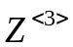 и т.д.
Пример 7.2 Найти решение системы дифференциальных уравнений
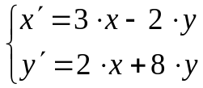
на интервале от 0 до 0.5 в 1000 точках, при следующих начальных условиях: x(0)=0.1 и y(0)=1.
Выполнить графическую интерпретацию результатов.
Реализация в MathCad:
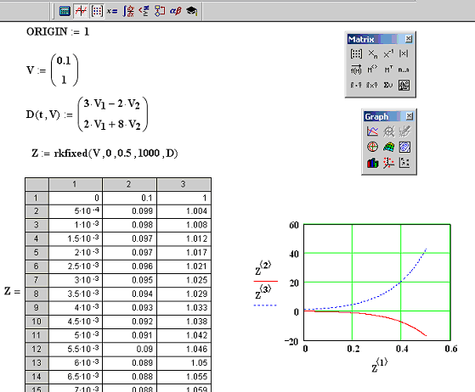

Список использованных источников

1 Трохова Т.А. Практическое пособие по теме «Основные приемы работы в системе MathCad, версии 6.0» курса «ВТ и программирование» для студентов всех специальностей дневного и заочного отделений. – Гомель: ГГТУ, 1998. – 42с.
2 Новиков А.А. Практическое пособие к лабораторным и контрольным работам по теме «Решение инженерно-экономических задач в среде MathCad for Windows» курса «Информатика» для студентов заочного отделения. – Гомель: ГГТУ им.П.О.Сухого, 2000. – 46с.
3 Грудецкий Г.А., Мурашко И.А. Графические средства пакета MathCad: Практическое пособие для студентов всех специальностей дневного и заочного отделений. – Гомель: ГГТУ им.П.О.Сухого, 2001. – 36с.
4 Математический пакет MathCad: Практикум по курсу «Информатика» к лабораторным работам для студентов всех специальностей заочного отделения / Грудецкий Г.А., Коробейникова Е.В., Самовендюк Н.В., Трохова Т.А., Токочаков В.И. – Гомель: ГГТУ им П.О.Сухого,2003. – 49с.
5 Токочаков В.И. Практическое пособие по теме «Решение систем алгебраических и дифференциальных уравнений в среде MathCAD Windows» для студентов всех специальностей дневного и заочного отделений. – Гомель: ГГТУ им П.О.Сухого,2000. – 26с.
6 Дьяконов В.П. Справочник по MathCad Plus 7.0 PRO. – М.: СК Пресс, 1997. – 352с.
Содержание
Раздел 1 | Общая характеристика системы MathCad. Интерфейс MathCad |  | 3
1.1 | Общая характеристика и основные функции системы |  | 3
1.2 | Интерфейс системы MathCad |  | 3
1.3 | Основные приемы работы с файлами в системе MathCad |  | 5
 | 1.3.1 | Создание нового документа | 5
 | 1.3.2 | Сохранение документа в файле на диске | 6
 | 1.3.3 | Открытие ранее созданного документа | 6
 | 1.3.4 | Печать текущего документа | 6
Раздел 2 | Методические указания к выполнению контрольной работы |  | 7
Тема 1 | Базовые вычисления в MathCad |  | 7
 | Краткие теоретические сведения |  | 7
 | Практическая часть |  | 10
 | 1.1 | Вычисление арифметических выражений | 10
 | 1.2 | Вычисление арифметических выражений с использованием оператора присваивания (линейный алгоритм) | 10
 | 1.3 | Создание пользовательских функций | 11
Тема 2 | Обработка структурированных данных в MathCad |  | 11
 | Краткие теоретические сведения |  | 11
 | Практическая часть |  | 13
 | 1.1 | Дискретные переменные, функции дискретных переменных | 13
 | 1.2 | Обработка матриц и векторов | 16
Тема 3 | Вычисление суммы, произведения, производной и интеграла в MathCad |  | 18
 | Краткие теоретические сведения |  | 18
 | Практическая часть |  | 19
 | 3.1 | Вычисление суммы, произведения и определенного интеграла | 19
 | 3.2 | Вычисление производных в точках | 20
 | 3.3 | Вычисление производной в диапазоне изменения аргумента | 20
 | 3.4 | Вычисление определенного интеграла | 21
Тема 4 | Создание программных фрагментов в MathCad |  | 22
 | Краткие теоретические сведения |  | 22
 | Практическая часть |  | 24
 | 4.1 | Программирование разветвляющихся алгоритмов | 24
 | 4.2 | Программирование циклических алгоритмов | 25
 | 4.3 | Программирование алгоритмов работы с массивами | 27
Тема 5 | Построение графиков в MathCad |  | 28
 | Краткие теоретические сведения |  | 28
 | Практическая часть |  | 31
 | 5.1 | Построение двумерных графиков | 31
 | 5.2 | Построение графиков кусочно-непрерывных функций | 33
Тема 6 | Решение уравнений и систем в MathCad |  | 34
 | Краткие теоретические сведения |  | 34
 | Практическая часть |  | 37
 | 6.1 | Поиск корней уравнения, графическая интерпретация | 37
 | 6.2 | Поиск корней полиномиального уравнения, графическая интерпретация | 38
 | 6.3 | Решение системы линейных уравнений | 39
 | 6.4 | Решение системы нелинейных уравнений | 40
Тема 7 | Решение дифференциальных уравнений и систем в MathCad |  | 41
 | Краткие теоретические сведения |  | 41
 | Практическая часть |  | 44
 | 7.1 | Решение дифференциальных уравнений первого порядка | 44
 | 7.2 | Решение систем дифференциальных уравнений | 45
Список использованных источников |  |  | 48

